第二讲针对练
1 .把质量为$4\text{kg}$，温度为$20°\text{C}$的铝块加热到$70°\text{C}$，问：
( 1 )铝块吸收的热量为多少？
( 2 )若这些热量全部由沸水降温提供，需要多少千克的沸水？【铝的比热容为$0.9×{10}^{3}$焦/（千克$⋅°\text{C}$）】
2 .洗澡时将$11°\text{C}$的冷水与$66°\text{C}$的热水充分混合成$550\text{kg}$、$36°\text{C}$的温水，在混合的过程中有$2.31×{10}^{6}\text{J}$的热量损失掉了．问：所有冷水和热水各多少千克？
3 .甲、乙两物体质量相等，当甲物体温度升高$10°\text{C}$，乙物体温度升高$20°\text{C}$时，甲物体吸收的热量是乙物体吸收热量的$2$倍，则甲的比热容与乙的比热容之比（ ）
A. $1:2$
B. $4:1$
C. $1:1$
D. $1:4$
4 .所示流程图是用来说明单缸四冲程汽油机的一个工作循环及涉及到的主要能量转化情况．下列对图中①②③④的补充正确的是（ ）
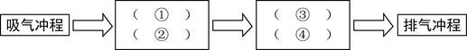
A.①做功冲程②内能转化为机械能③压缩冲程④机械能转化为内能
B.①做功冲程②机械能转化为内能③压缩冲程④内能转化为机械能
C.①压缩冲程②机械能转化为内能③做功冲程④内能转化为机械能
D.①压缩冲程②内能转化为机械能③做功冲程④机械能转化为内能
5 .一台单缸$4$ 冲程柴油机飞轮的转速是$1800r\text{/min}$ ，则柴油机每秒（ ）
A.完成$30$个冲程，做功$30$次
B.完成$60$个冲程，做功$60$次
C.完成$60$个冲程，做功$15$次
D.完成$120$个冲程，做功$30$次
6 .柴油机与汽油机的区别，下列叙述错误的是（ ）
A.柴油机气缸顶端有一个喷油嘴而没有火花塞
B.柴油机吸气冲程中吸入气缸中的是柴油和空气的混合物
C.柴油机效率比汽油机高
D.使用柴油机比汽油机经济，但是比较笨重
7 .如图，四冲程汽油机工作时与图中能量转化相同的冲程是（ ）
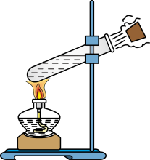
A.吸气冲程
B.压缩冲程
C.做功冲程
D.排气冲程
8 .关于燃料的热值下列说法中正确的是（ ）
A.燃料的热值与燃料的质量无关
B.容易燃烧的燃料，热值一定更大
C.煤的热值大于干木材的热值，燃烧煤时释放出的热量比燃烧木材放出的热量一定多
D.为了提高锅炉的效率，应该选热值大的材料
9 .一只蜡烛在燃烧的过程中，下列有关石蜡的物理量变化正确的是（ ）
A.比热容变小，热值变小
B.比热容变大，热值变小
C.比热容不变，热值不变
D.比热容变小，热值变大
10 .小夏在探究“物质的放热能力与哪些因素有关”时，分别用质量相等的水和另一种液体进行了实验，并用图像对实验数据进行了处理，如图所示．实验中，水和另一种液体在相同时间内放出的热量相等．分析图像可以得出（ ）
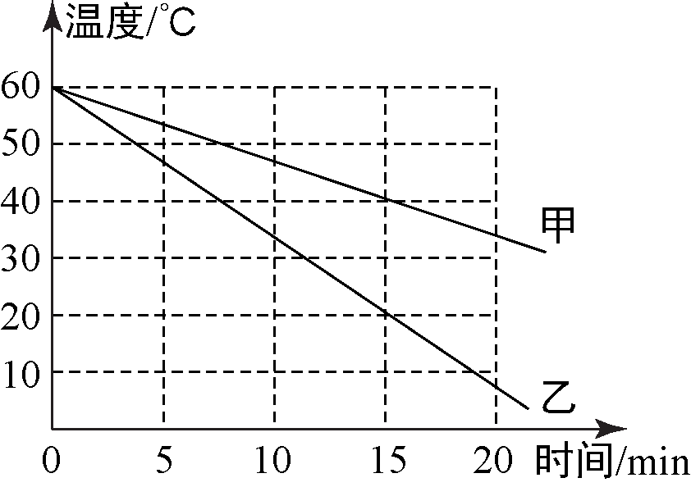
A.甲的比热容大，是水
B.甲的比热容大，是煤油
C.乙的比热容大，是水
D.乙的比热容大，是煤油
11 .如图所示为了比较水和煤油的吸热能力，小明设计了如下实验步骤：
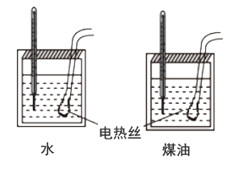
A．在两个同样的烧杯中，分别装入了等体积的水和煤油
B．用两支温度计分别测出出水和煤油的初温
C．在烧杯中分别放入功率相同的电热器，加热时间相同
D．用温度计分别测出水和煤油的末温
小聪认为：
( 1 )步骤A存在的错误是：
，应改为
．步骤C加热时间相同是为了使水和煤油
．
( 2 )用功率相同的电热器加热同样时间，水升高的温度
（填“高”或“低”），说明水的比热容大．下列四种现象中，没有涉及到用水的比热容较大的这一特性解释的是
（填序号）．
$A$．用水作汽车发动机的冷却液
$B$．冬天暖气设备采用热水供暖
$C$．内陆地区昼夜温差比珠海大
$D$．夏天在地面上洒水会感觉到凉爽
( 3 ) 用两个功率相同的电热器分别给质量相同的水和某种液体加热，每隔$1min$记录一次数据如表所示，则该液体的比热容为
$\text{J}/(\text{kg}⋅°\text{C})$．（已知$c_{水}=4.2×{10}^{3}\text{J}/(\text{kg}⋅°\text{C})$）
加热时间 $/min$ | $0$ | $1$ | $2$
水的温度/ $°\text{C}$ | $20$ | $26$ | $32$
液体的温度/ $°\text{C}$ | $20$ | $34$ | $48$

12 .如图所示，甲、乙、丙三图中的装置完全相同．燃料的质量都是$10\text{g}$，烧杯内的液体质量也相同．
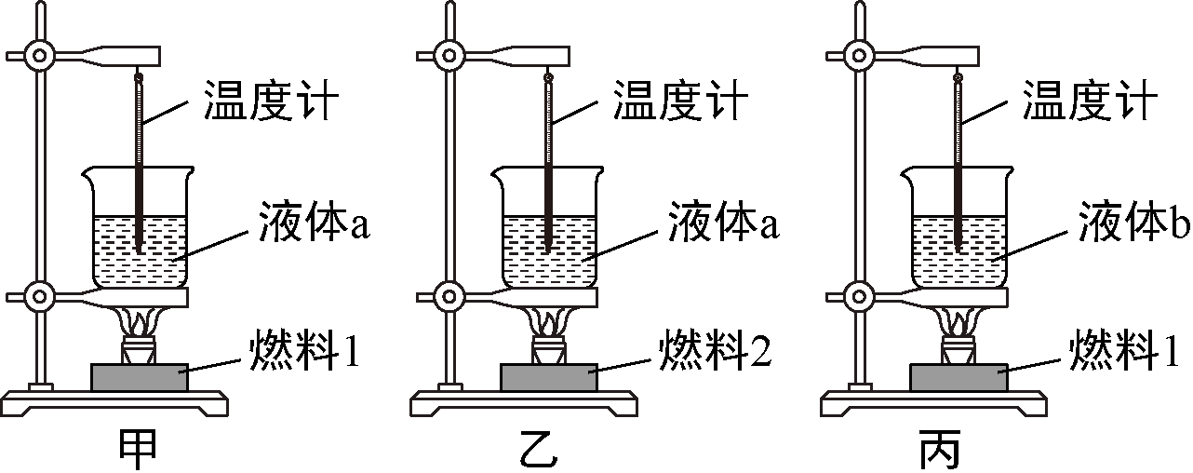
( 1 )比较不同燃料的热值，应选择
两图进行实验，实验时要观察
比较两种燃料的热值大小；比较不同物质的比热容，应选择
两图进行实验，实验通过
反映物体吸热的多少．
( 2 )比较不同物质的比热容，选用上图合适装置加热相同一段时间后，液体$a$升温多，由此可知：质量相同的液体$a$与$b$，升高相同的温度时，液体$a$吸收的热量
（选填“大于”或“小于”）液体$b$吸收的热量．
( 3 )若甲图烧杯中为$50\text{mL}$的水，$10\text{g}$酒精完全燃烧温度计示数升高了$20°\text{C}$，求：
① 水吸收的热量？
② 若酒精完全燃烧放出的热量全部被水吸收，算一算酒精的热值是多少？
③ 算出的热值比标准值
（选填“偏大”、“偏小”或“一样”）
13 .夏天中午海边的沙子很热但海水却很凉；傍晚海边的沙子较凉但海水却较暖和．对此，同学们提出如下猜想：可能是沙子吸热升温或放热降温都比水快．为了比较水和沙子吸热本领的大小，小明和小童所在的两探究小组都都做了如图所示的实验：
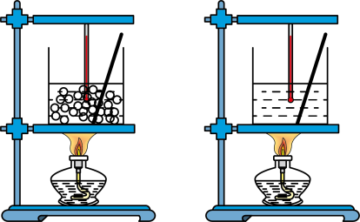
( 1 )他们在实验前准备了两套实验器材：火柴、酒精灯、烧杯、沙子、水、搅棒、铁架台、石棉网、秒表、天平、除此之外，还需要的测量工具是
．
( 2 )在加热过程中，小明用搅棒不断搅动的目的是
；水和沙子吸热的多少是通过
来反映的（选填“温度计示数”或“加热时间”）．
( 3 )设计实验方案时，需要确定以下控制的变量，你认为其中多余的是
．
A.采用完全相同的加热方式
B.酒精灯里所加酒精量相同
C.取相同质量的水和沙子
D.盛放水和沙子的容器相同
( 4 )两小组获得的实验结论分别是：
①等质量的沙子和水升高相同的温度，加热沙子的时间短；
②等质量的沙子和水加热相同的时间，沙子的温度上升得多．
你认为上述结论能验证实验猜想的是
（选填“仅是①”、“仅是②”或“①和②”）．
( 5 )探究过程中也有部分同学提出猜想：可能是中午海水蒸发吸收热量，所以温度低；而沙子不蒸发，所以温度高，你认为上述猜想是否正确：
．请说明理由：
．
14 . 近年来，我国汽车工业发展迅猛，各种新型汽车不断投放市场．以下是我国某品牌轿车的测试报告．
已知汽油的热值$q=3.3×{10}^{7}\text{J}$/$\text{L}$，燃料完全燃烧放出热量的公式是$\text{Q}=\text{Vq}$，式中$\text{V}$表示燃料的体积．请计算该品牌轿车在测试过程中，燃料完全燃烧产生的内能转化为发动机牵引轿车前进所需能量的效率．（$\text{g}$取$10\text{N/kg}$）（$4$分）
车型 | 某品牌轿车
测试道路 | 标准水平国道
测试距离 | $100\text{km}$
测试速度 | $80\text{km}$/$\text{h}$匀速行驶
整车质量 | $1200\text{kg}$
消耗汽油 | $9\text{L}$
受到阻力 | 整车重的$0.08$倍

15 .近几年环保低碳风劲吹，混合动力汽车已成为车展上的“常客”．混合动力汽车启动时，内燃机并不工作，动力电池通过驱动电机向车轮输送能量；当高速行驶或动力电池储存电能过低时，内燃机启动，既可以向车轮输送能量，也可以同时给动力电池充电．图$1$为某款汽车直列四缸发动机的工作原理：内燃机通过连杆把四个汽缸的活塞连在一根曲轴上，并使各汽缸的做功过程错开，在飞轮转动的每半周里，都有一个汽缸在做功，其他三个汽缸分别在做吸气、压缩和排气工作．图$2$所示，汽油机的活塞面积为$S{\text{m}}^{2}$，活塞冲程长度为$L\text{m}$，飞轮的转速为$n\text{r}/min$．
当这辆直列四缸发动机混合动力汽车在平直公路上以较高的速度$v\text{km}/\text{h}$匀速行驶$t\text{min}$时间后，其内燃机消耗汽油$m\text{kg}$．假设汽油完全燃烧所释放能量的$50\%$转化为牵引力做功和给动力电池充电，其中动力电池储存的电能增加了$W\text{J}$．(汽油的热值为$q\text{J}/\text{kg}$)试求：
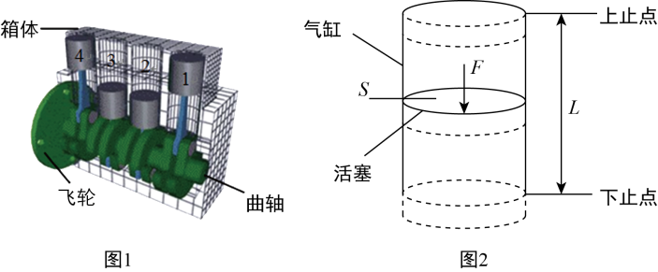
( 1 )牵引力做功多少焦耳？牵引力的功率是多少瓦？
( 2 )汽车受到的阻力是多少牛？
( 3 )若发动机的输出功率为$P\text{W}$，在四缸发动机一个做功冲程里，燃气对活塞压强可以看作恒压，则做功冲程燃气的平均压强$p$为多少帕？（忽略活塞与气缸间的摩擦）
16 .我国兆瓦闪充技术大大缩短了对新能源汽车充电的时间．下列说法正确的是（ ）
A.充电过程中能量不守恒
B.充电越快，电流做功就越多
C.对汽车蓄电池充电时，蓄电池相当于用电器
D.对汽车蓄电池充电时，化学能转化为电能
17 .如图$1$ 所示是建立在戈壁滩上的熔盐塔式光热电站，其工作原理如图$2$ 所示．计算机控制$1.2$ 万多面定日镜的反射方向，持续地将太阳光聚集在$260\text{m}$ 高的吸热塔塔顶的吸热器上，单面定日镜面积约为 $115{\text{m}}^{2}$．该地区每天平均日照时长约$8\text{h}$，辐射照度约 $950{\text{W/m}}^{2}$．吸热器设计要求入口熔盐温度约$290°\text{C}$，出口熔盐温度约$560°\text{C}$．熔盐在吸热器吸热后向下流入高温熔盐罐，热泵将它打入蒸汽发生器，与其中的冷水进行热交换，产生高温高压的蒸汽，蒸汽推动汽轮发电机发电．经过蒸汽发生器的熔盐，放出热量后回到低温熔盐罐．该电站利用高温熔盐罐把多余的热量储存起来，夜晚再把储存的热量释放出来用于发电，可以实现$24\text{h}$ 连续稳定的电力输出．
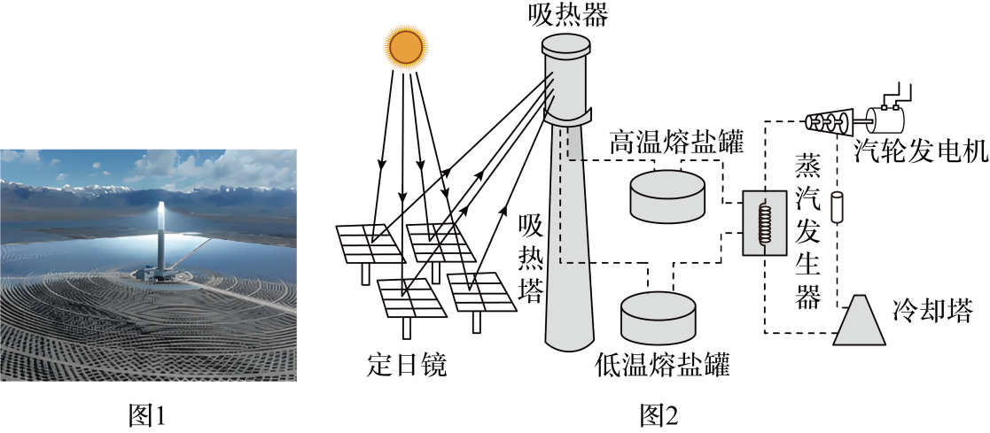
( 1 )该熔盐发电站能量转移和转化情况是（图$3$ ）：光能转化为熔盐的
，再转化为水蒸气的
，再转化为汽轮机的
，最后转化为电能．
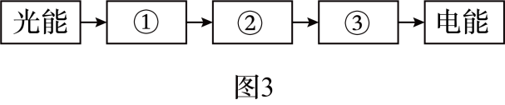
( 2 )该熔盐发电站单面定日镜每天获取的光能约
$\text{kW}⋅\text{h}$．
( 3 )吸热塔建造的很高，你认为原因是
．
( 4 )在选择熔盐时，下列属性符合要求的是（ ）
A.熔点高、粘度大、导热性差
B.熔点低、粘度小、导热性好
C.熔点高、粘度小、导热性好
D.熔点低、粘度大、导热性好
( 5 )吸热器入口熔盐温度约$290°\text{C}$，如果天气多云，为了使出口熔盐温度达到设计要求，请你设计一种合理的解决办法
．
18 .青海省拉西瓦水电站是目前黄河上发电量最大的水电站，发电过程中（ ）
A.机械能转化为电能
B.核能转化为电能
C.化学能转化为电能
D.内能转化为电能
19 .“华龙一号”全球首堆示范工程通过竣工验收．核电站发电原理如图．则（ ）
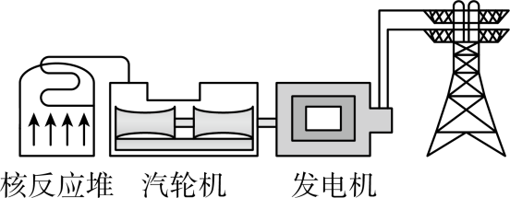
A.核能是可再生能源
B.汽轮机将内能转化为机械能
C.发电机将电能转化为机械能
D.核电站利用核聚变产生的能量
20 .对图中所描述的物理过程分析正确的是（ ）
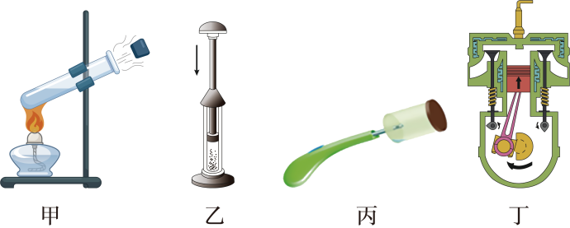
A.图甲中，给试管中的水加热，温度升高，这是通过热传递改变内能
B.图乙中，向下压活塞，观察到硝化纸燃烧，说明活塞对气体做功，气体内能减小
C.图丙中，按动电火花发生器的按钮，酒精燃烧，内能转化为化学能
D.图丁中，是汽油机的做功冲程，内能转化为机械能

